土地交易
投标人操作手册

目录
一、 系统前期准备 3
1.1、 驱动安装说明 1
1.1.1、 安装驱动程序 2
1.4、 浏览器配置 3
1.4.1、 Internet选项 4
1.4.2、 关闭拦截工具 5
二、 土地拍卖申报系统 6
2.1、 土地申购 7
2.2、 网员报价 8
2.3、 报价历史记录 9
2.4、 我的文档 10

修订记录
版本 | 修改日期 | 修改内容 | 修改人 | 备注
7.0.1 | 2022-10-13 |  | 创作平 | 根据7.0系统新增

系统前期准备

驱动安装说明

安装驱动程序
首先先登录此地址下载CA驱动：http://ggzy.jlbc.gov.cn/TPBidder/memberLoginGX
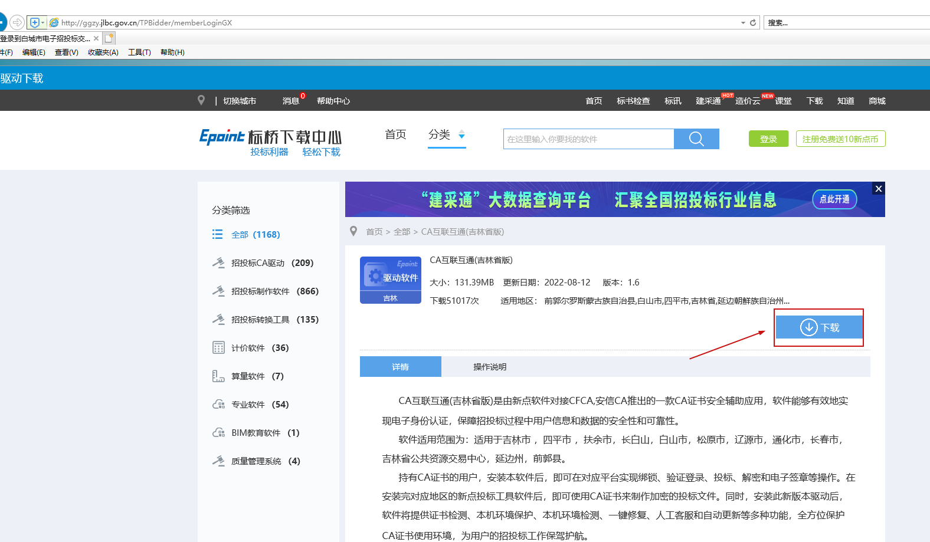
1、双击安装程序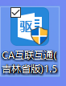，进入安装页面，如下图：

2、点击快速安装即可自动安装，如下图：
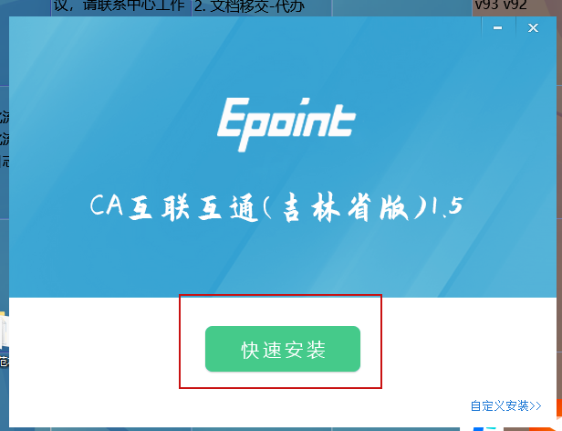
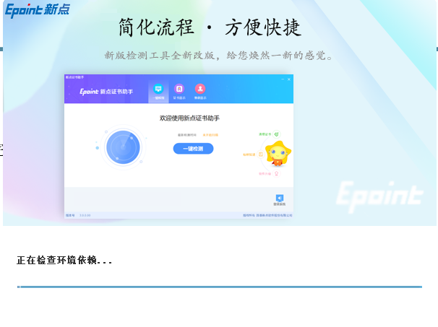
弹出此提示点击是
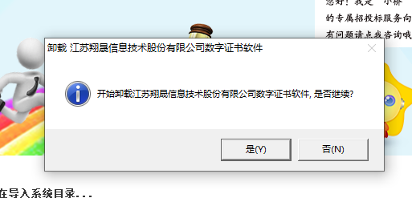

11、运行完毕后，驱动安装成功，如下图：
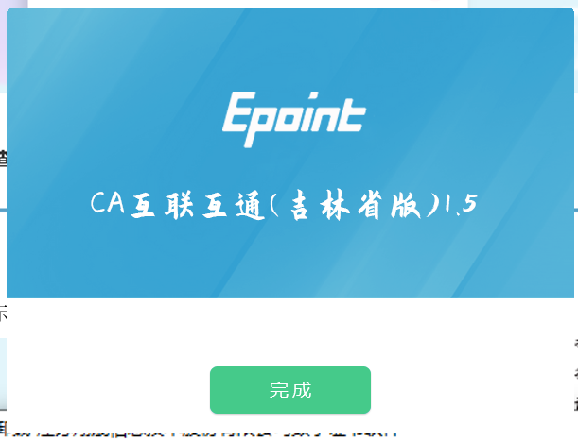

浏览器配置

Internet选项
备注：第一步要打开登录页面然后按照下图配置浏览区配置
投标人登录地址：http://ggzy.jlbc.gov.cn/TPBidder/memberLogin
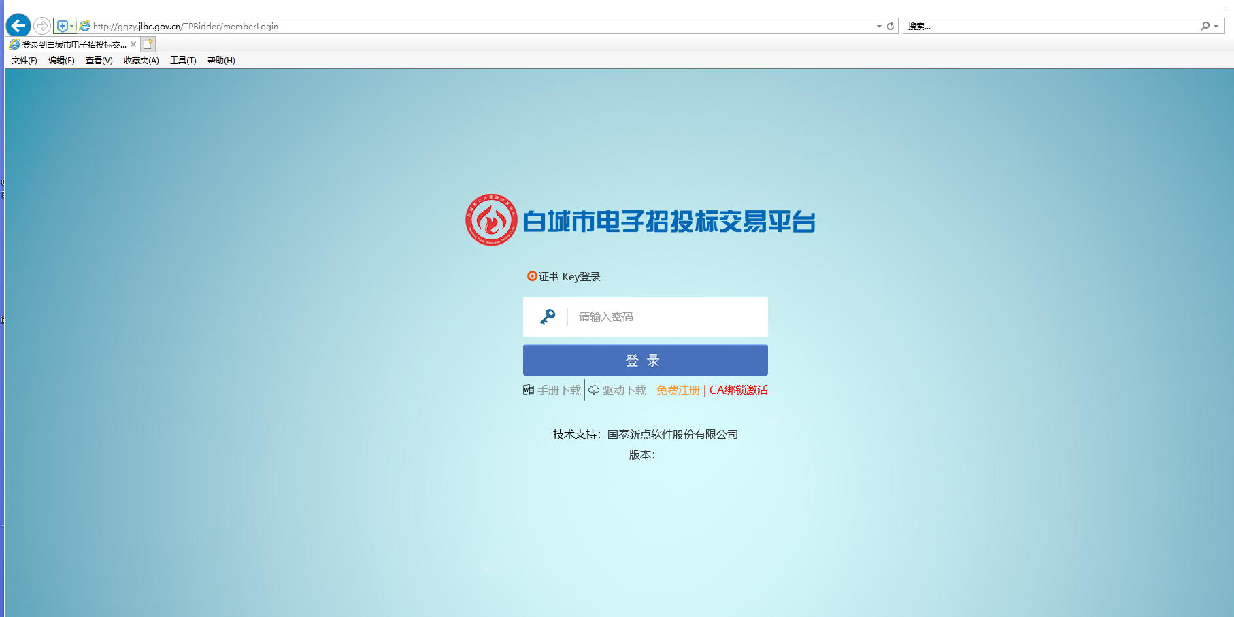
请按照以下步骤进行浏览器的配置。
1、打开浏览器，在“工具”菜单→“Internet选项”，如下图：
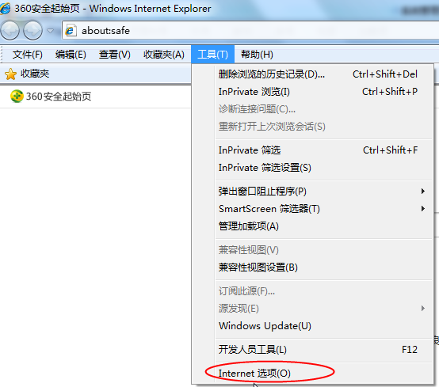
2、弹出对话框之后，请选择“安全”选项卡，具体的界面，如下图：
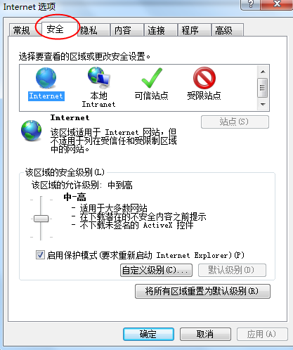
3、点击绿色的“受信任的站点”的图片，如下图：
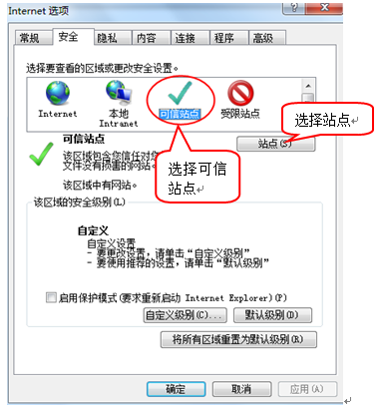
4、点击“站点”按钮，出现如下对话框，如下图：
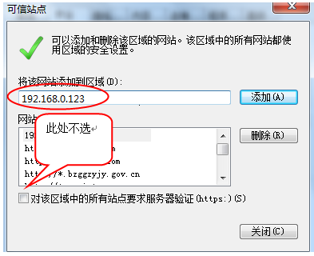
输入系统服务器的IP地址，格式例如：192.168.0.123，然后点击“添加”按钮完成添加，再按“关闭”按钮退出。
5、设置自定义安全级别，开放Activex的访问权限，如下图：
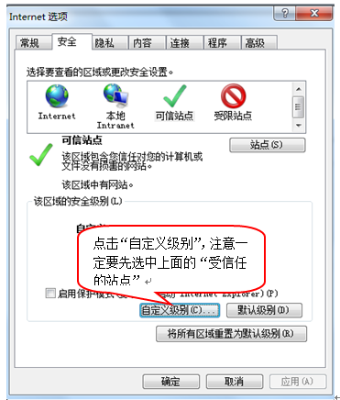
会出现一个窗口，把其中的Activex控件和插件的设置全部改为启用，如下图：
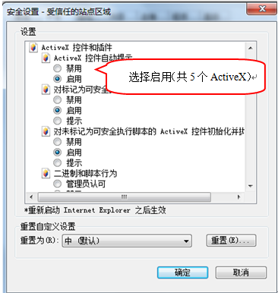
文件下载设置，开放文件下载的权限：设置为启用，如下图：
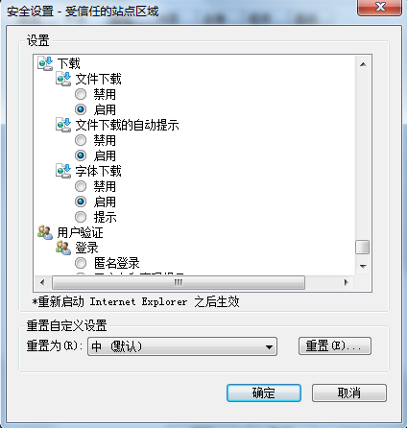

关闭拦截工具
上述操作完成后，如果系统中某些功能仍不能使用，请将拦截工具关闭再试用。比如在windows工具栏中关闭弹出窗口阻止程序的操作，如下图：
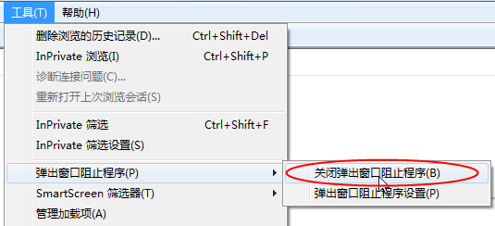

土地拍卖申报系统
1、打开“新点电子招投标交易平台—投标人”，如下图：
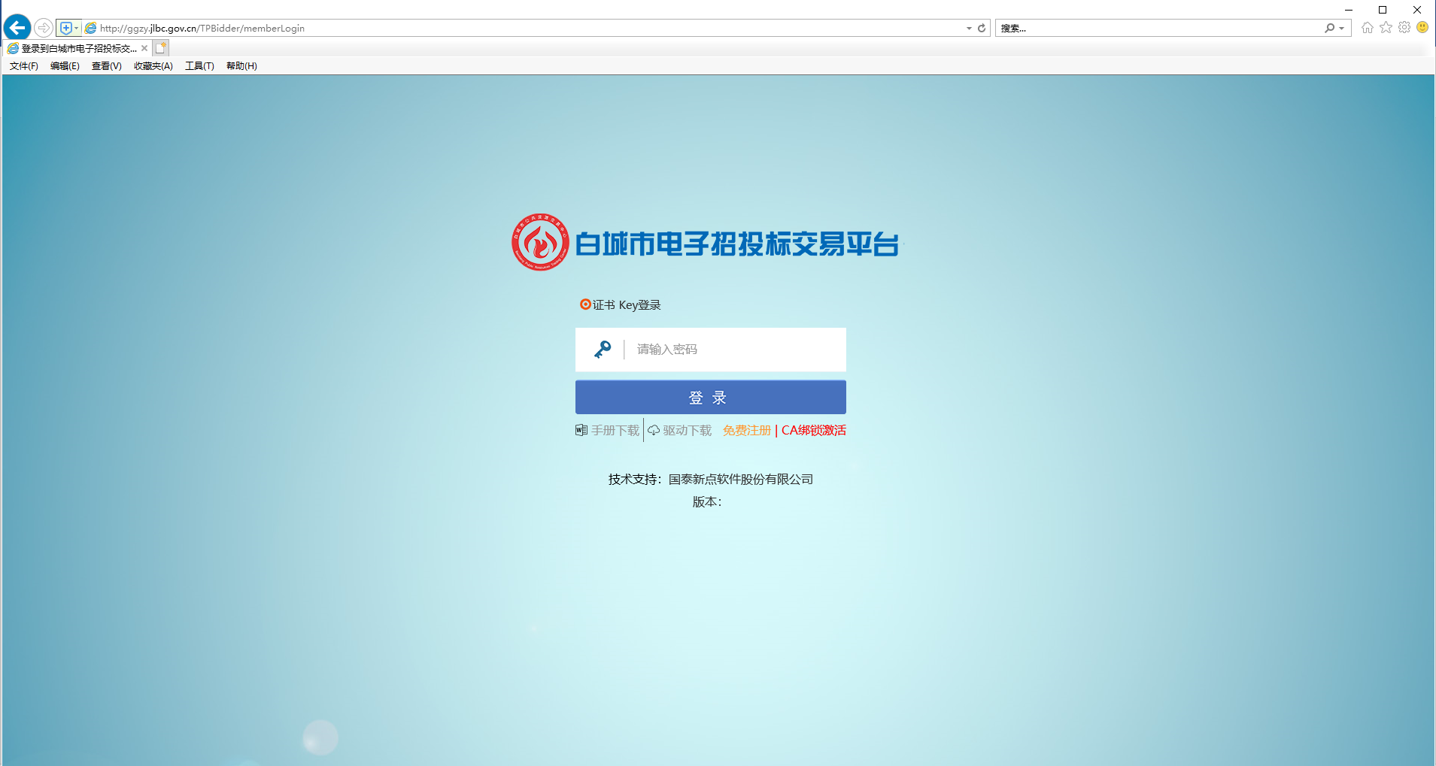
选着交易乙方进入系统
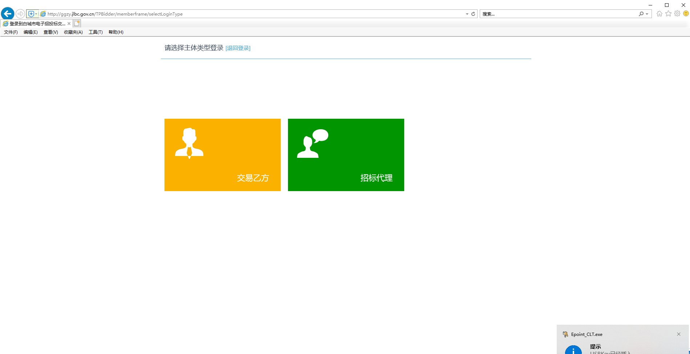
2、输入用户名和密码后，点击“登录”按钮，进入系统；如下图：
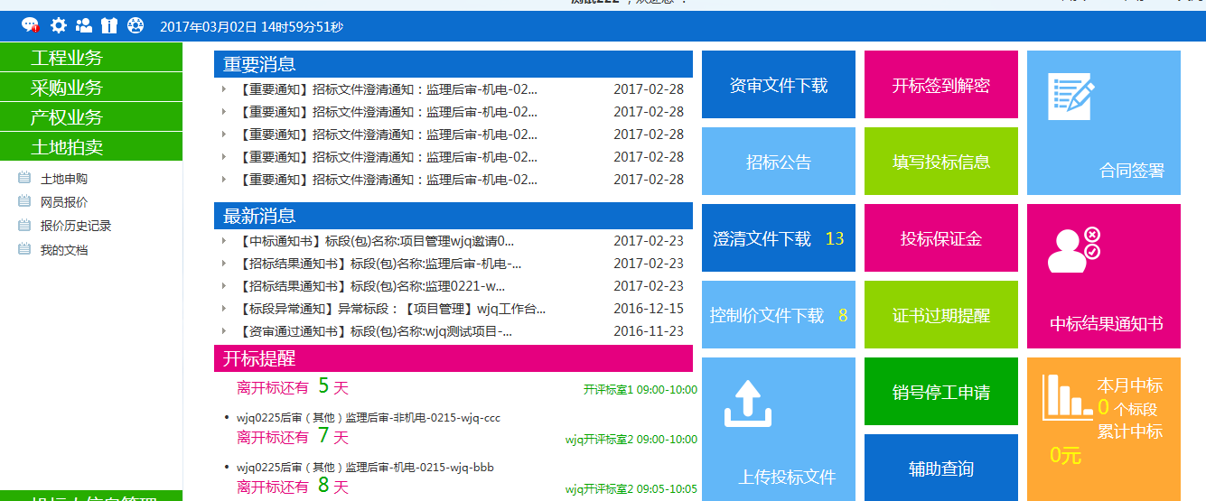

土地申购
前提条件：土地招标公告发布成功
基本功能：申购土地
操作步骤：
1、投标人进入交易平台，点击“土地拍卖--土地申购”，如下图：
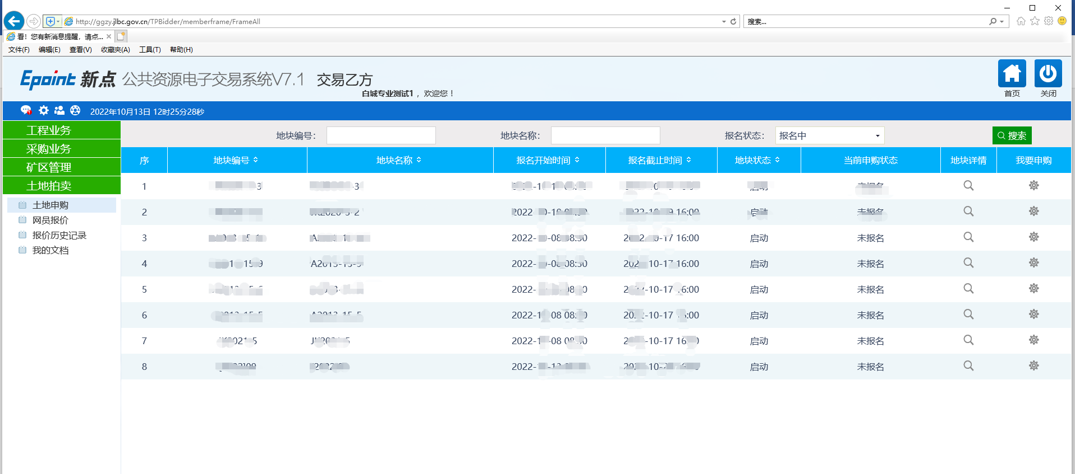

- 点击“我要申购”，查看总则，了解购买须知信息。
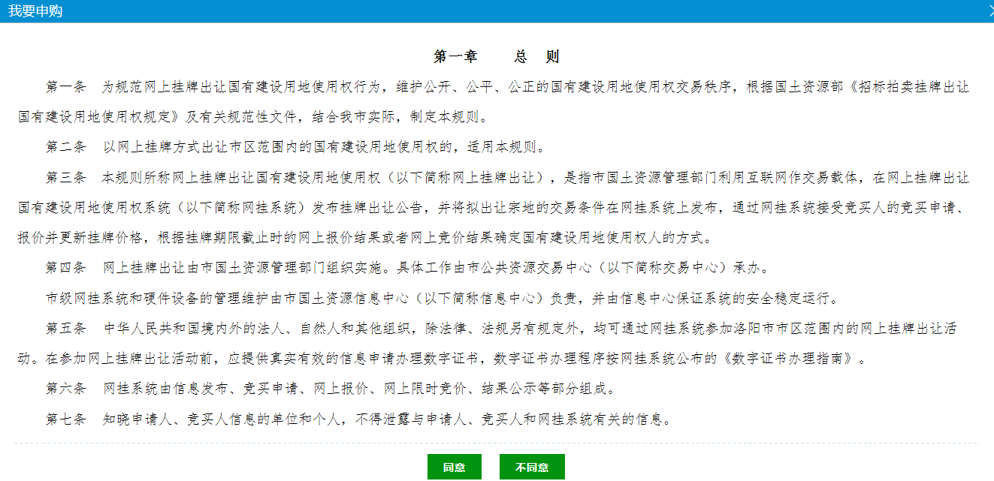
- 点击“同意”，进入购买流程，选择竞买方式，点击“不同意”不允许购买并退出当前流程。
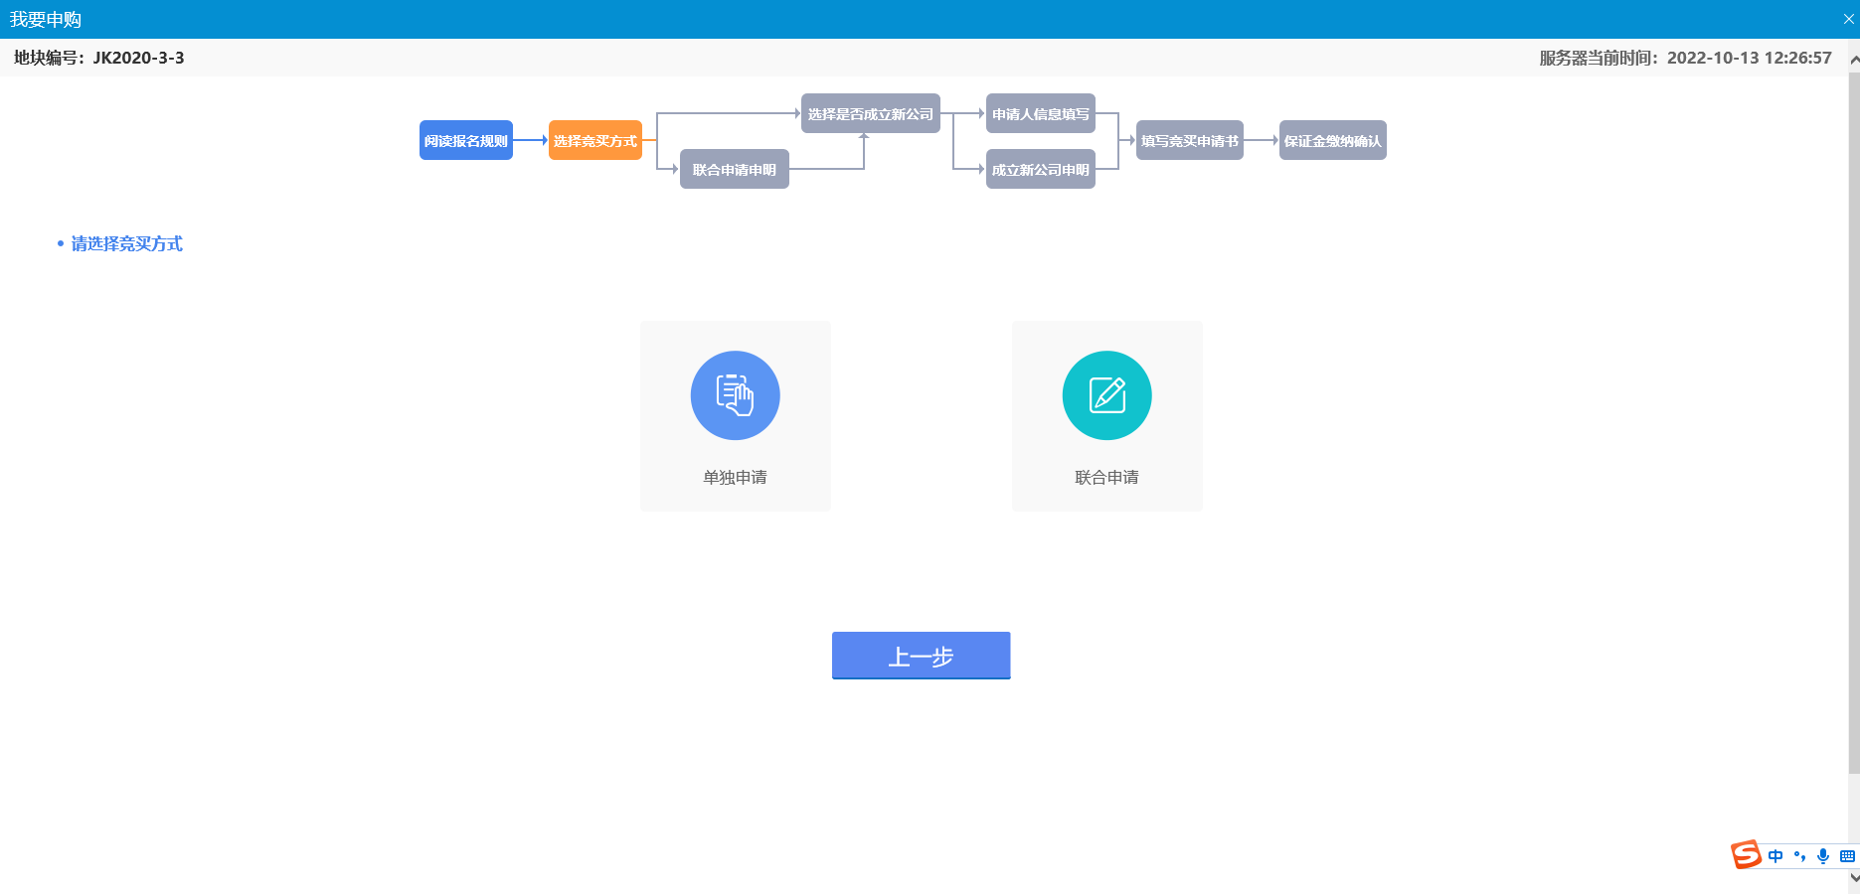
这里选着不成立公司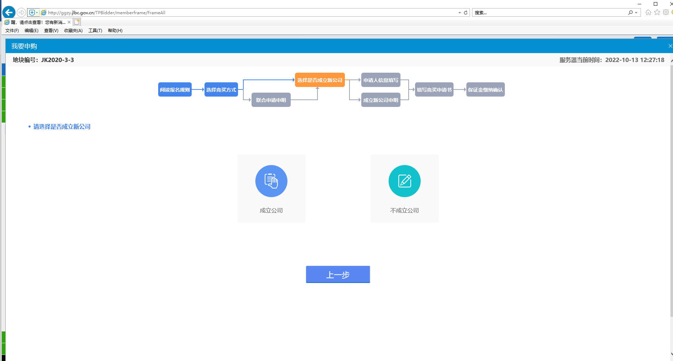
填写地址
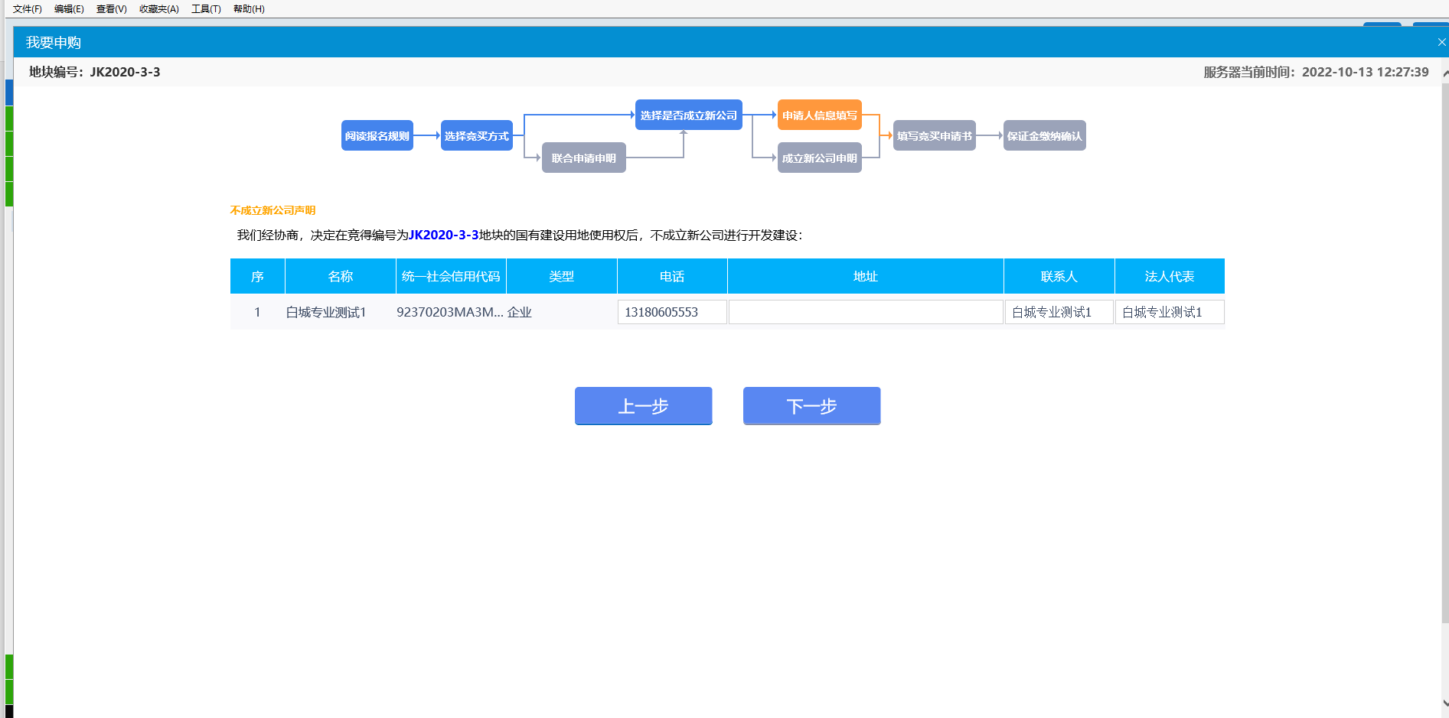
这里上传两个附件直接点击申请
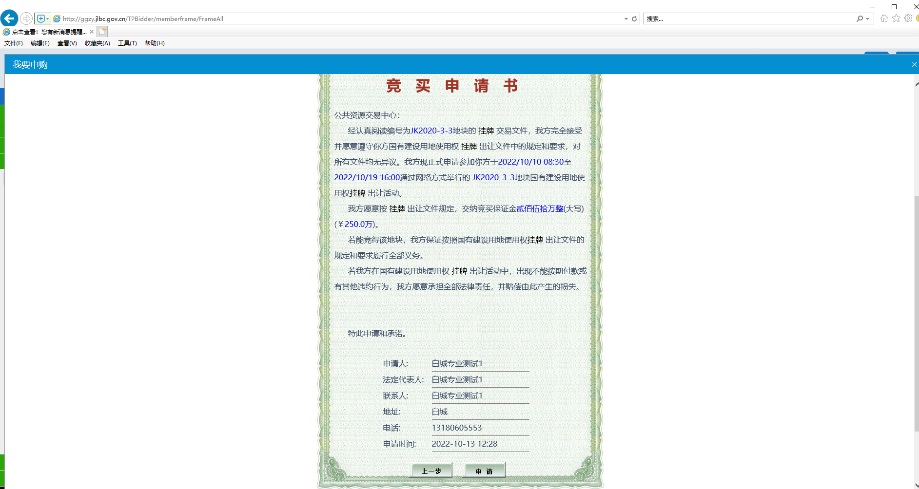
到这一步不用点击生成子账号，把竞买号发给中心审核保证金，报名到这里就结束了（缴纳完保证金就可以去报价了）
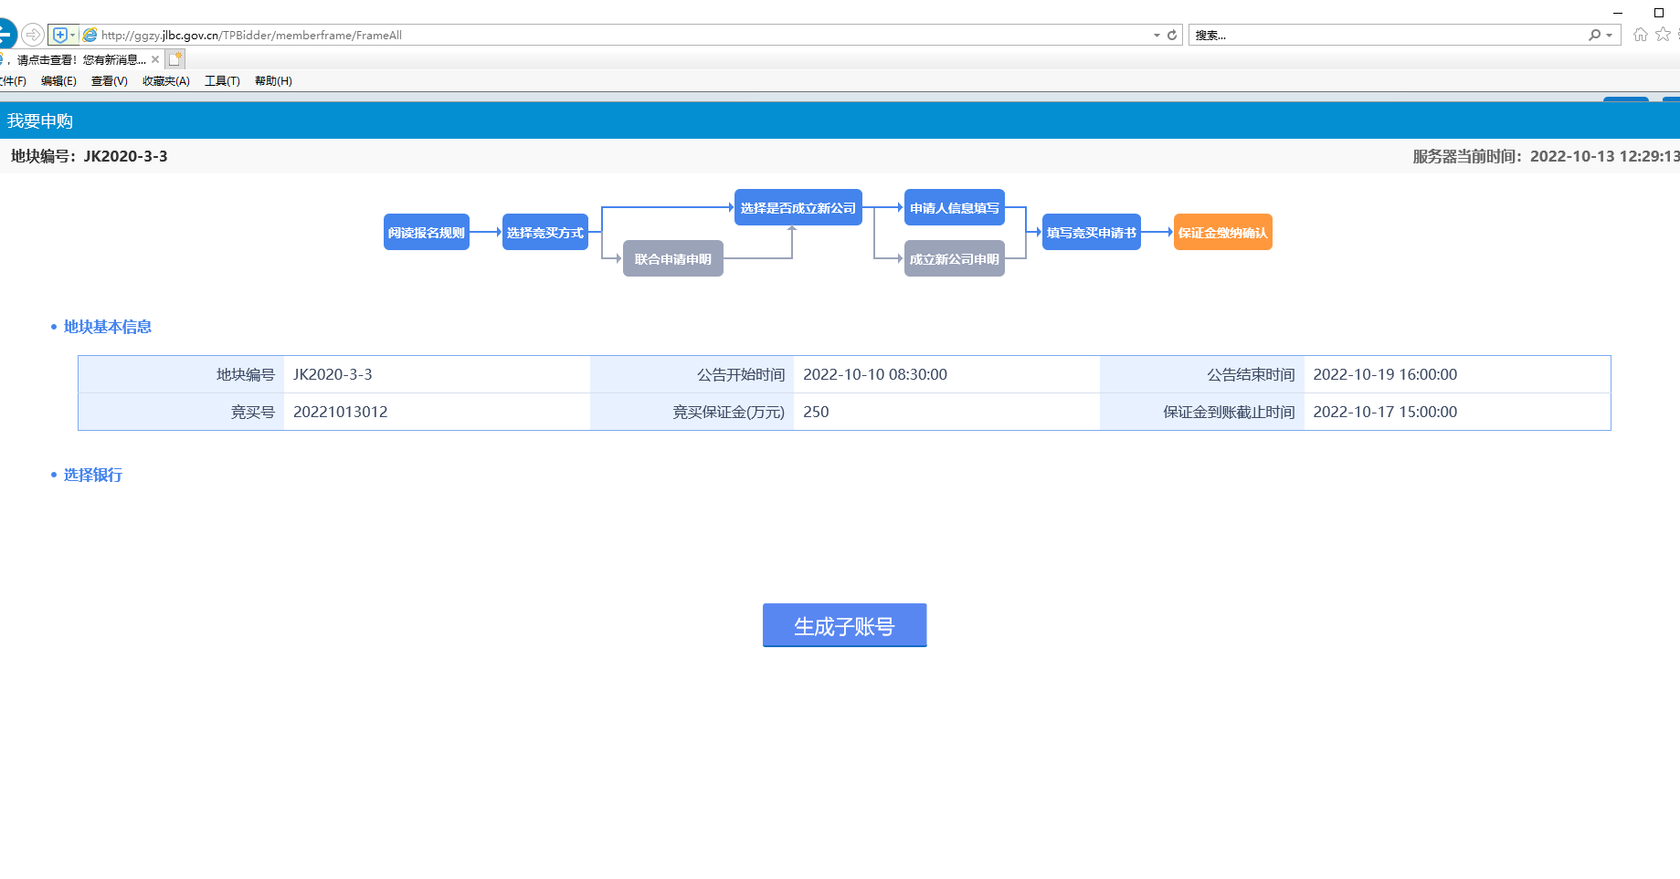

网员报价
基本功能：对标的进行报价
操作步骤：
1、投标人进入交易平台，点击“土地拍卖--网员报价”，该页面只可查询，如下图：
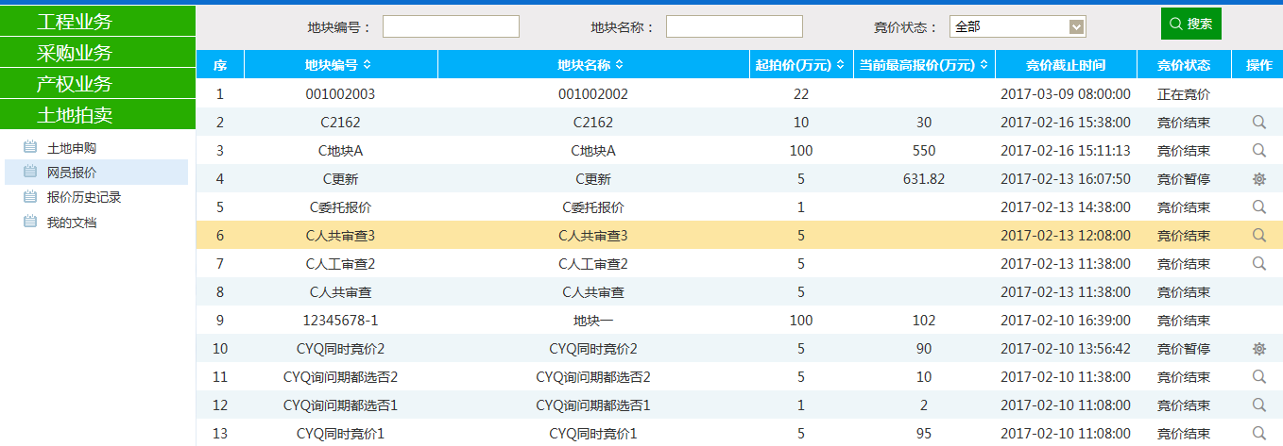
- 点击“正在竞价”状态的“操作”按钮，能进入竞价页面进行竞价；点击“竞价结束”状态的“操作”按钮，查询标的历史竞价信息。如下图：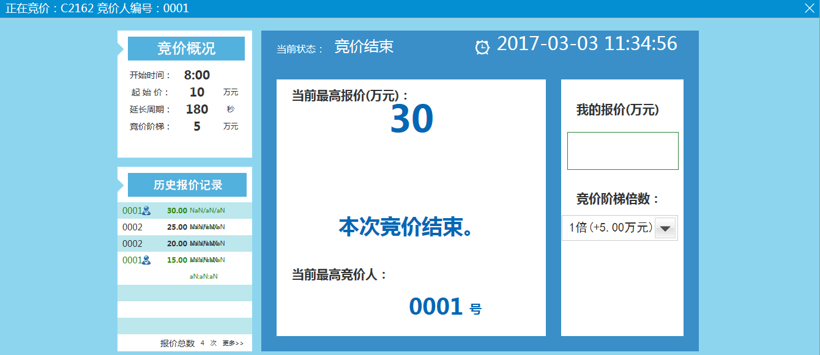

报价历史记录
基本功能：查看报价历史记录
操作步骤：
1、投标人进入交易平台，点击“土地拍卖--报价历史记录”，进入报价历史记录列表，如下图：
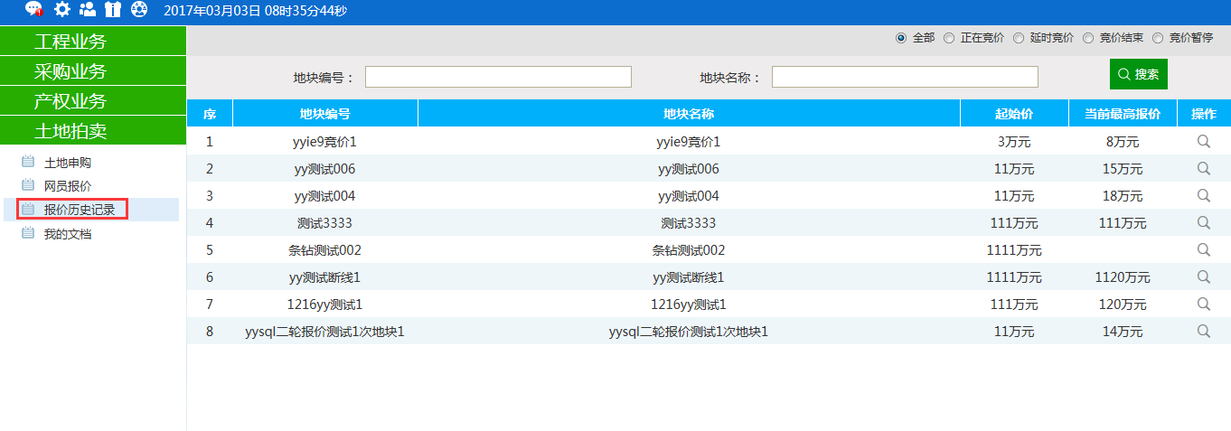
2、点击“操作”查看当前地块历史报价信息（单位名称，报价等）。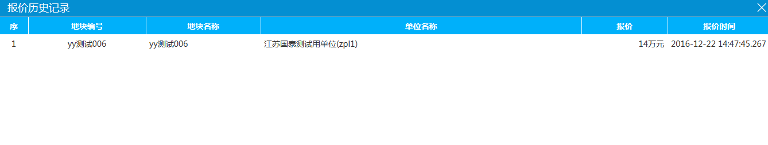

我的文档
基本功能：查看网员报价
操作步骤：
1、投标人进入交易平台，点击“土地拍卖--我的文档”，打开我的文档列表，如下图：
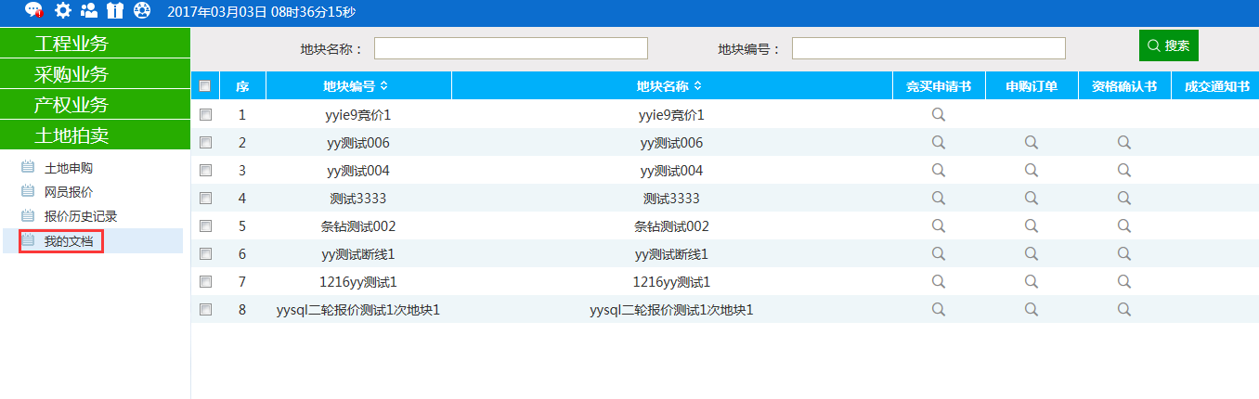
2、点击“竞买申请书”，预览竞买申请书，点击“打印”打印当前申请书，点击“返回”，返回我的文档列表。
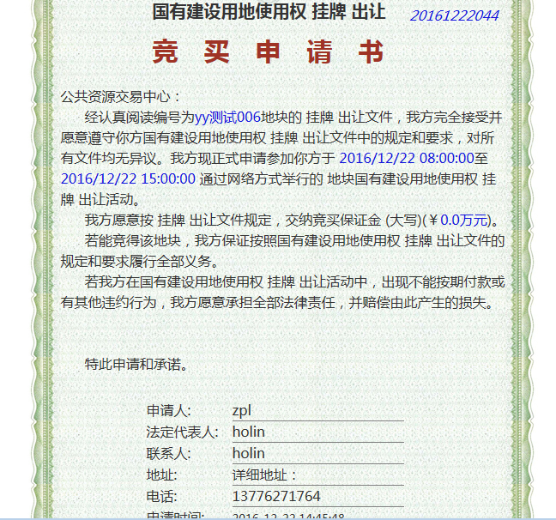
2、点击“资格确认书”，预览资格确认书，点击“打印”打印当前资格确认书，点击“返回”，返回我的文档列表。
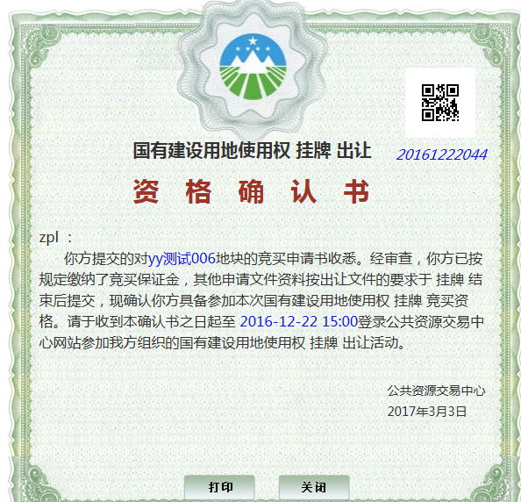
2、点击“申购订单”，预览申购订单，点击“打印”打印当前申购订单，点击“返回”，返回我的文档列表。
